事業の概要
別 紙
１．これまでの経過と現在の状況
本市では、緑区基本計画（令和２年３月策定）において、緑区特有の大きな課題である中山間地域の人口減少への対策や地域振興を推進し、持続可能なまちづくりを進めるために、緑区の特性を生かした施策展開を図ることとしており、青根地区をモデル地区に定め、様々な取組みを段階的に実施しています。
また取組みを進める上で、廃校となった青根小・中学校や旧青根児童保育園、地域の観光拠点となっている緑の休暇村センターなどの公共施設の有効活用が重要ととらえており、幅広い視点から有効活用方策を把握するため本調査を実施します。

２．利活用検討施設の情報
（１）旧青根中学校
所在地 |  | 相模原市緑区青根１９２６番地
面積 |  | １０，５６０．５４㎡
施設 | 校舎 | 鉄筋コンクリート造（ＲＣ造）３階建  校舎：１，９０２㎡ 地域センター：３３２㎡  昭和６０年８月築
 | 体育館 | 鉄筋コンクリート造（ＲＣ造）１，２２５㎡（武道場含む）
 | その他 | 倉庫、体育倉庫、灯油庫、渡り廊下、備蓄倉庫  グラウンド：５，９０５㎡、屋外プール
都市計画等  による制限 |  | ・都市計画区域外  ・その他制限：建築基準条例による建築形態制限
活用に係る  条件 |  | 災害時における一時避難場所、広域避難場所、避難所として指定されています。  校庭は地震等の災害が発生した時のヘリコプター臨時離発着場として指定されています。
現況など |  | ・校舎の一部に青根地域センターが併設されており、地域住民が集会室、和室、図書室等を利用しています。  ・体育館、グラウンド及び一部の備品類については、地域の文化祭、体育祭等のイベント開催時に利用されています。  ・体育館については、地域住民を中心に一般開放しています。  ・体育館、青根地域センター部分の一部に雨漏りがあります。  ・校舎内に天体望遠鏡があります。
閉鎖（閉校）  年月日 |  | 令和２年３月末

（２）旧青根小学校跡地
所在地 |  | 相模原市緑区青根１３３１番地
面積 |  | １１，２９０㎡
施設 | 校舎 | なし
 | 体育館 | 鉄骨造（Ｓ造）２６４㎡
 | その他 | グラウンド：７，６０８㎡  給食準備室：１０㎡
都市計画等  による制限 |  | ・都市計画区域外  ・その他制限：建築基準条例による建築形態制限
活用に係る  条件 |  | 災害時における一時避難場所として指定されています。  ・土砂災害警戒区域（土石流）
現況など |  | ・トイレなし（直近の観光トイレまで約１２０ｍ）  ・無料駐車場と隣接
閉鎖（閉校）  年月日 |  | 平成２８年４月３日 焼失（昭和１８年築 木造校舎）

（３）旧青根児童保育園
所在地 |  | 相模原市緑区青根１２８７番地
面積 |  | １，６７７㎡
施設 | 園舎 | 鉄筋コンクリート造（ＲＣ造）１階建 ２２３．６６㎡  昭和５３年４月開園
 | その他 | 園庭
都市計画等  による制限 |  | ・都市計画区域外  ・その他制限：建築基準条例による建築形態制限
活用に係る  条件 |  | 園舎前が災害時における一時避難場所として指定されています。  ・土砂災害警戒区域（土石流）
現況など |  | ・旧津久井消防署青根出張所跡地（786㎡）と隣接  ・建物小破修繕（改修）予定
閉鎖（閉園）  年月日 |  | 令和２年３月末

（４）緑の休暇村センター
所在地 | 相模原市緑区青根８０７番地２ ほか
面積 | １６，６２１．７３㎡
施設 | 緑の休暇村センター  昭和５５年６月開所  センター：鉄骨造（Ｓ造）２階建、コテージ：木造平屋建  延床面積 ７１７．２５㎡  コテージ３棟、炊事場、野外トイレ、テニスコート ほか
青根緑の休暇村いやしの湯
平成１７年５月開所
鉄筋コンクリート造（ＲＣ造）１階建、
コテージ木造平屋建 建築延面積：９９９．８８㎡
津久井合唱館
平成６年７月開所
鉄骨造（Ｓ造）１階建 １０５．２４㎡
都市計画等  による制限 | ・都市計画区域外  ・その他制限：建築基準条例による建築形態制限
活用に係る  条件 | 災害時における一時避難場所、広域避難場所、避難所として指定されています。  ・土砂災害警戒区域（土石流）
現況など | 管理運営は指定管理者制度により、一般社団法人青根振興協議会が指定管理者となっています。
閉鎖年月日 | －

３．アクセス（周辺図）
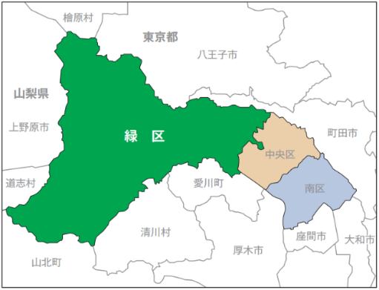
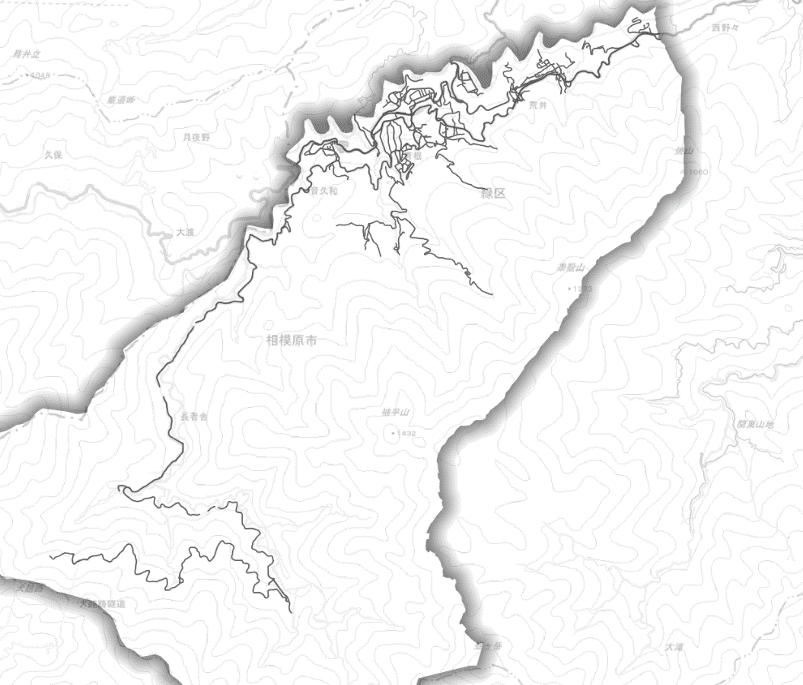
緑の休暇村センター
旧青根中学校
旧青根小学校跡地

旧青根児童保育園

（１）バスの場合
ア 旧青根中学校、旧青根小学校跡地、旧青根児童保育園
○JR横浜線・京王相模原線「橋本駅」からバス「三ヶ木」行き終点乗り換え「東野」行き終点下車徒歩５分
○JR中央本線「藤野駅」からバス「やまなみ温泉」、「奥牧野」行きで「やまなみ温泉」下車、事前予約制の乗合タクシー（菅井地区デマンド交通（予約先：「山口自動車」電話042-780-0777））にて「東野」下車徒歩５分
イ 緑の休暇村センター
○JR中央本線「藤野駅」からバス「やまなみ温泉」、「奥牧野」行きで「やまなみ温泉」下車、事前予約制の乗合タクシー（菅井地区デマンド交通（予約先：「山口自動車」電話042-780-0777））にて「いやしの湯」下車
○JR横浜線・京王相模原線「橋本駅」からバス「三ヶ木」行き終点乗り換え「東野」行き終点下車。事前予約制の乗合タクシー（菅井地区デマンド交通（予約先：「山口自動車」電話042-780-0777））にて「いやしの湯」下車
（２）車の場合
中央自動車道、相模湖ＩＣから国道２０号「日連入口」交差点を左折して約１０キロ～１２キロ
相模原市橋本より国道４１３号で約６０分～７０分
圏央道相模原ＩＣから国道４１２経由、「青山」交差点を左折し、国道４１３号で山中湖方面へ約１２キロ

４．青根地区の情報
青根地区は山梨県との県境にあり、道志川や奥相模湖、蛭ヶ岳や大室山といった豊かな自然環境に囲まれた地域です。また自然環境を生かしたキャンプ場や温泉施設等が地域内にあり、国道４１３号（道志みち）には観光客やバイカー、サイクリストが多く通ります。
（１）青根の人口等（令和２年８月１日時点）
人 口：５２１人（男性：２４３人、女性：２７８人）
世帯数：３３８世帯
（２）青根地区の面積（令和２年８月１日時点）
約３９㎢
（３）周辺施設等
・民営キャンプ場
・道志川、神之川、奥相模湖（道志ダム）、エビラ沢の滝
・青根防空監視哨
・青根諏訪神社、折花神社、金毘羅大権現社神武天皇社
・特別養護老人ホーム 青根苑
（４）祭事・イベント
・北丹沢１２時間山岳耐久レース（７月）
・青根諏訪神社祭礼（８月）
・道志川合唱祭（９月）
・青根コスモス園（１０月）
・東京オリンピック自転車ロードレース競技（令和３年７月）
（５）その他・地域団体
地域の振興を促進し、地域住民の生活の安定向上と福利増進をはかることを目的とした「青根地域振興協議会」などの様々な地域団体が事業を展開しています。

５．今後のスケジュール
令和２年度
・サウンディング調査
・青根地区ワークショップ
令和３年度
・モデル事業者選定
・実証実験
令和４年度～
実証実験に基づく取組体制を構築

